Monica Columbeanu şi Doina Levintza, la Polus
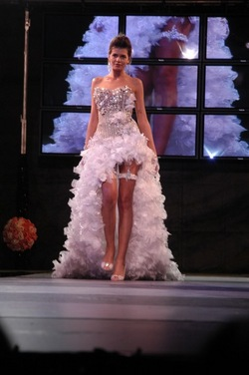
Monica Columbeanu prezentând colecția lui Mihai Albu și Laura Olteanu
Polus Center a pregătit vizitatorilor săi mai multe activităţi, precum ateliere de ştiinţă pentru copii şi o prezentare de modă a cărei invitată va fi Monica Columbeanu.
Sâmbătă şi duminică, 20 şi 21 iunie, începând cu ora 16, Fun Science a pregătit copiilor un weekend plin de distracţie alături de Profesorul Trăznit, Vrăjitorul Rufus şi Marele Profesor Newman. Evenimentele se adresează copiilor cu vârste cuprinse între 4 şi 14 ani. Acestea se vor desfăşura în zona food-court. Ziua de sâmbătă va începe cu o sesiune de face painting, iar apoi micuţii vor intra în laboratorul Profesorului Trăsnit. Aici copiii vor învăţa cum să "construiască" un vulcan rece sau un curcubeu lichid, dar şi să îngheţe apa fără frig.
Duminică, lecţiile de ştiinţă se continuă, tot de la ora 16, iar copiii vor învăţa cum să transforme un balon obişnuit în animalul lor preferat.

Vineri, 26 iunie, începând cu ora 20, vor fi prezentate colecţiile finale ale absolvenţilor de la Universitatea de Artă şi Design. Alina Botea, absolventă a UAD, îşi va prezenta colecţia în deschiderea evenimentului. Printre invitaţii la acest eveniment se numărăr creatorarea de modă Doina Levintza, modelul Monica Columbeanu, creatorul Adrian Oianu şi specialiştii Ovidiu Buta şi Adriana Tudorache.

Tot în această perioadă, la centrul comercial continuă campania "Noul sezon de shopiing...premiiVara" prin care toţi clienţii centrului comercial care fac cumpărături în valoare de minim 100 de lei au şansa de a câştiga o sesiune de shopping de 500 de euro şi mii de premii instant.

